Sesión 5: Sistemas PCM con JPSC

# Señal en el dominio del tiempo y de la frecuencia

## Forma de la señal en el tiempo

Al pasar la señal por el osciloscopio observamos la siguiente gráfica de la señal en función del tiempo (figura izda.)

## Espectro en frecuencia

También podemos ver la señal en función de la frecuencia (figura dcha.)

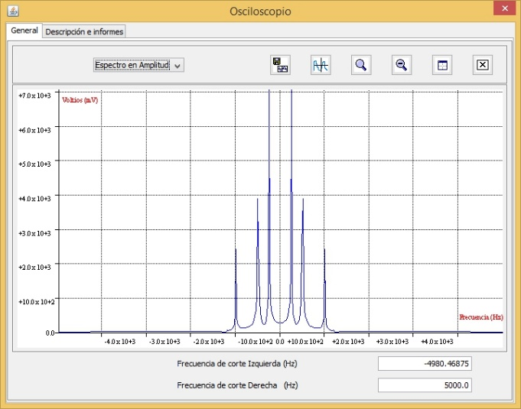 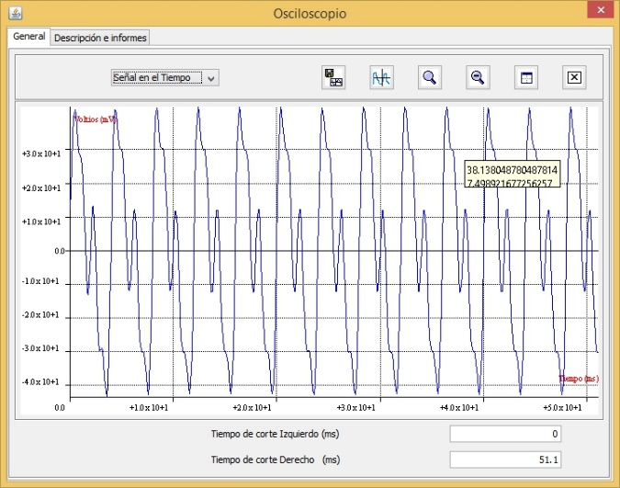

Empíricamente el **ancho de banda** de la señal ronda los , siguiendo el criterio del primer corte por cero.

Los dos armónicos de mayor **amplitud** son de y , y sus **frecuencias** son de y .

La **componente de continua** de la señal es cero, ya que es periódica en el dominio del tiempo, y cada pulso de la señal es impar.

# Muestreo

## Periodo de muestreo superior a la frecuencia de Nyquist

Para muestrear con una frecuencia superior a la de Nyquist sacamos un periodo de muestreo de como mucho:

Para un periodo de muestreo menor a ese () El resultado es que la señal al volverla a pasar por el osciloscopio mantiene la forma en el tiempo (figura izda.).

Si sin embargo probamos con un periodo mayor, como , se aprecia una pérdida de datos considerable (figura dcha.).

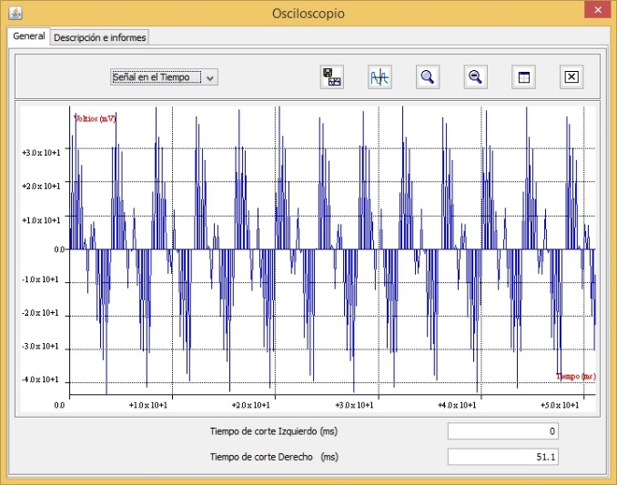 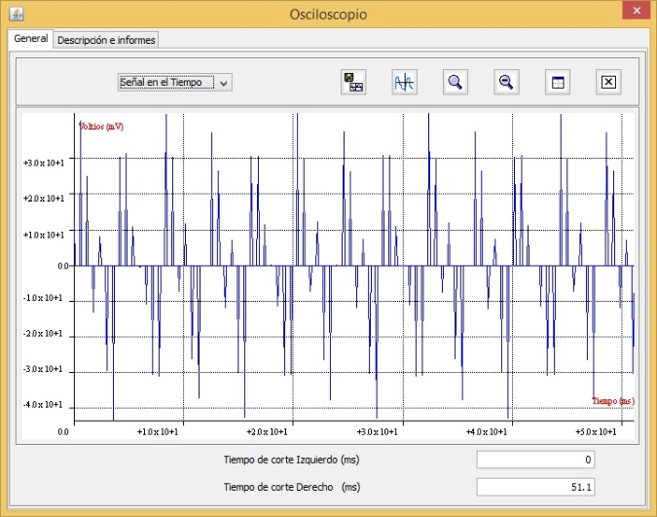

## Filtro pasa baja

Con un filtro pasa baja descartamos los armónicos de frecuencia mayor a una determinada frecuencia de corte. Así con un filtro pasa baja de frecuencia de corte 0 hemos eliminado las señal por completo, y con un filtro pasa baja con frecuencia mayor a la máxima frecuencia de la señal la señal no se verá afectada en absoluto.

## Aplicación del filtro

Así, si el filtro pasa baja lo usamos en la señal muestreada con una frecuencia igual al ancho de banda original, si el muestreo ha sido correcto, recuperaríamos esa señal.

Comprobamos que un filtro pasa baja de conseguimos reconstruir la señal original en el caso de .

**Sin embargo** no es el caso sin embargo para :

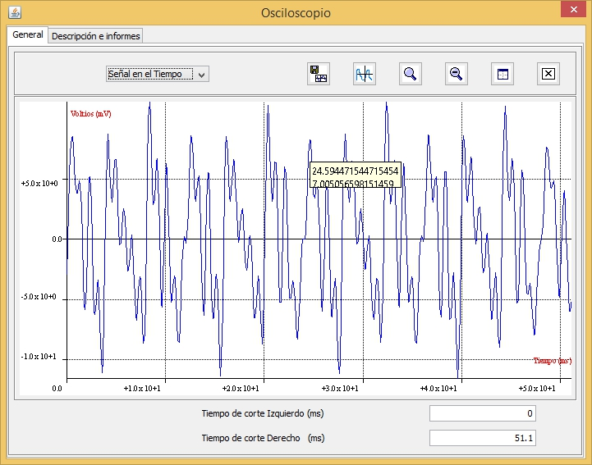

# Cuantización

## Ruido de cuantización

Se aprecia el ruido de cuantización a primera vista en la representación de la señal en función del tiempo:

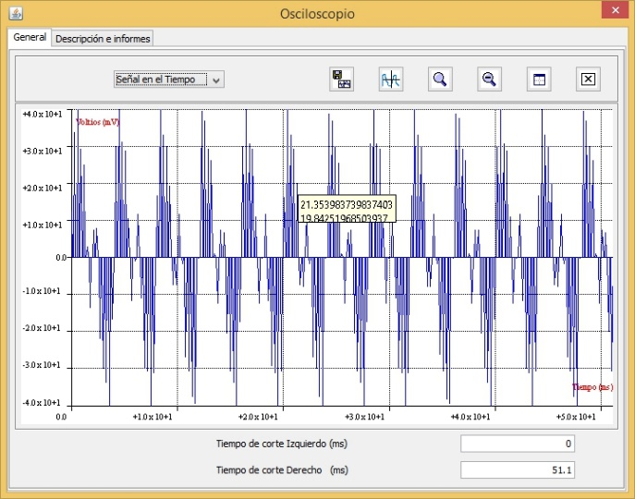

La figura superior muestra una cuantización de 128 niveles con un voltaje máximo de y un voltaje mínimo de - (valores razonables dada la señal original).

## Límites de cuantización inadecuados

Si tomáramos valores diferentes para los límites de voltaje conseguiríamos o bien **mayor error de cuantización** (figura izda., con ) o bien **pérdida de información** (figura dcha., con , donde se puede apreciar que las frecuencias superiores de la señal original se pierden).

Como caso extremo, he probado a dejar el límite inferior a cero, con la consiguiente pérdida de información esperada, toda la parte inferior de la señal (figura inferior).

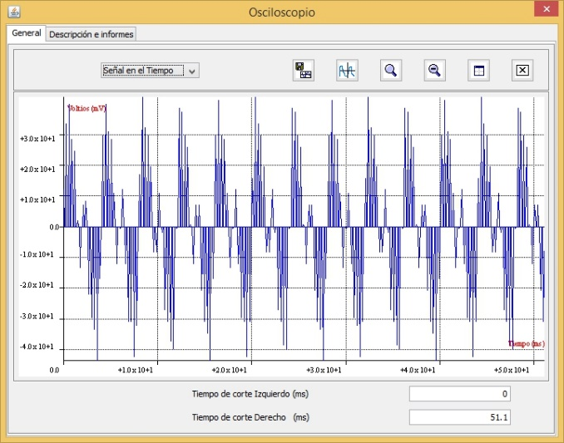 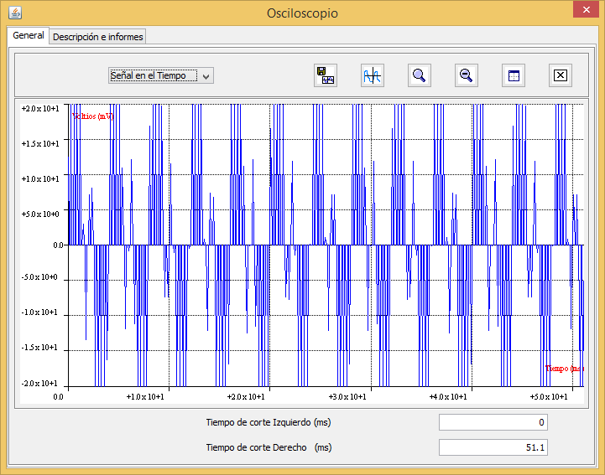

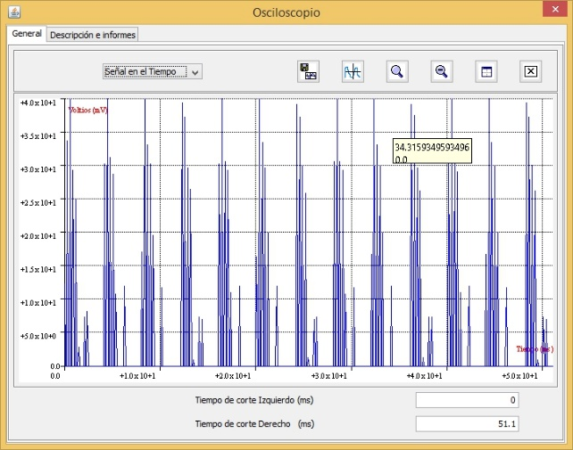

**Nota:** A partir de este punto se hizo un cambio en las propiedades de simulación del programa, cambiando el tiempo de muestreo del por defecto a . No se alteró el comportamiento de los componentes, que siguen configurados con tiempo de muestreo , por lo que el funcionamiento sigue siendo correcto, aunque aparezcan más muestras en las gráficas.

# Codificación y decodificación

## Codificación

Codificamos la señal con los mismos parámetros con los que configuramos al cuantizador y al muestreador:

El resultado es el siguiente:

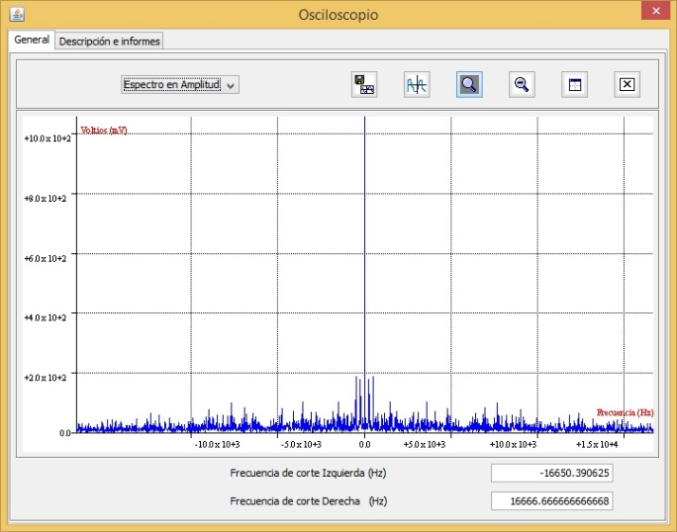 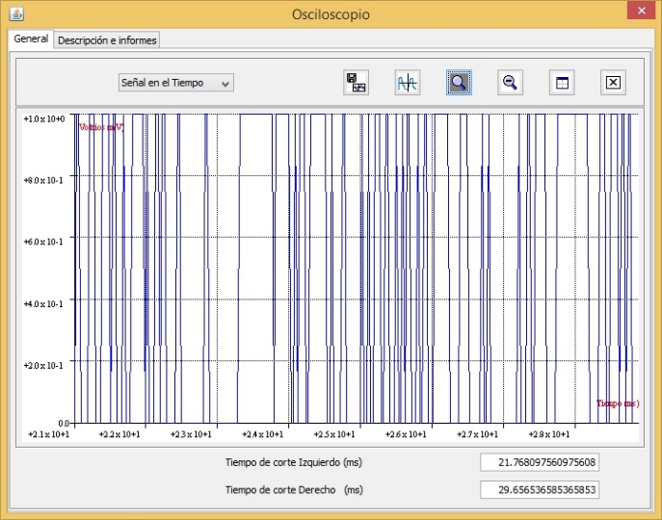

## Decodificación

Un decodificador igualmente configurado nos devuelve una señal muy similar a la señal muestreada, tanto en tiempo como en frecuencia. No es exactamente igual, podríamos haber tenido algún error al cuantizar:

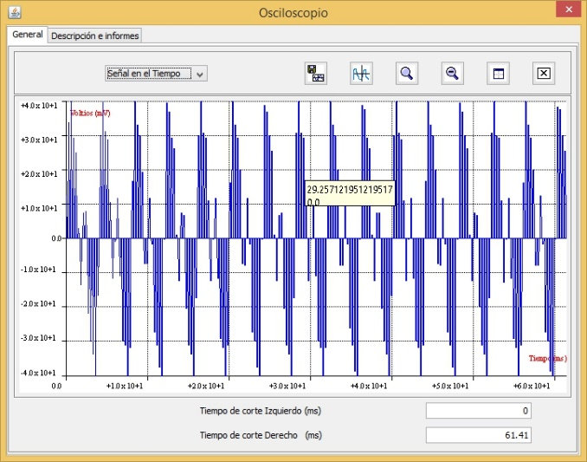 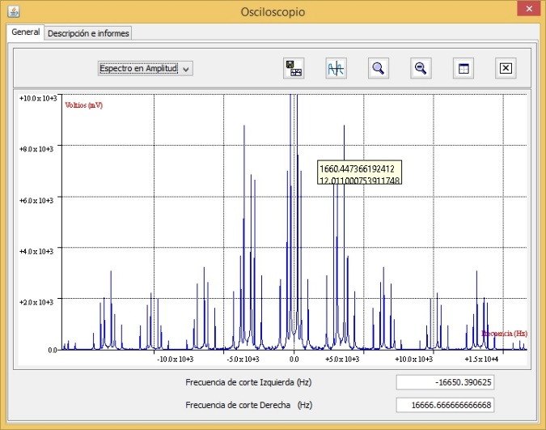

## Aplicación de un filtro para recuperar la señal original

Ahora que hemos decodificado la señal, ya sólo falta la aplicación filtro pasa baja con frecuencia de corte igual al ancho de banda, tal y como hicimos antes con la señal muestreada.

La razón de que la frecuencia de corte funcione es que la señal muestreada se ha transmitido en banda base. Obviamente el “ancho” en frecuencia a recuperar es el ancho de banda original, lo cual nos lleva a cortar por esa frecuencia.

El resultado de este filtrado denota lo que ya sospechamos en el punto anterior: hemos cometido algún error, ya que la señal recuperada, si bien es extremadamente similar a la original, no es exactamente igual (véanse los extremos superiores en función del tiempo).

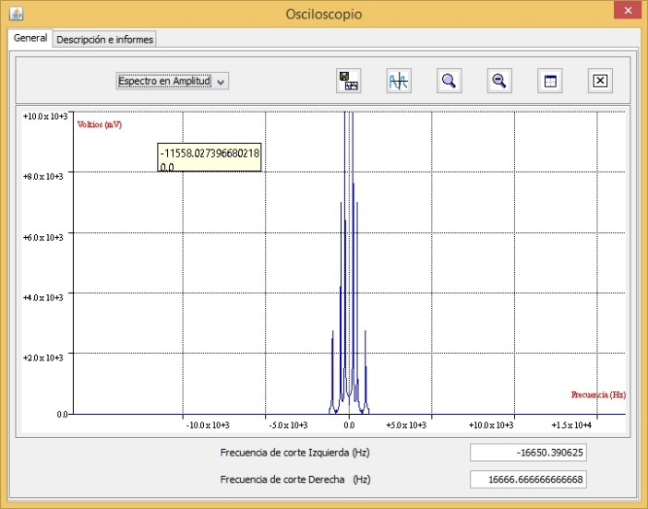 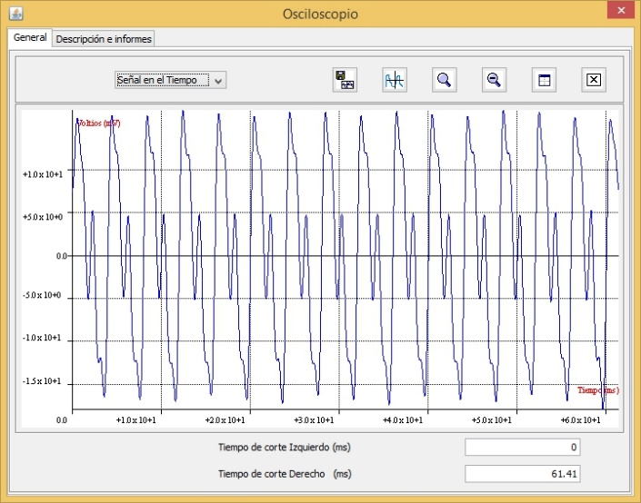

Pese a que la práctica se podría dar por concluida, voy a indagar sobre el origen de este error.

# Apéndice

Tras indagar un poco más sobre el error, y tal y como se podrá comprobar en las capturas que hay en el documento, la gráfica de la señal decodificada es la misma que la de la señal muestreada (a salvo las modificaciones producidas por el cambio de configuración dicho tras el punto 3.

Por lo tanto el error viene de la fase de muestreo. Supongo que probablemente sea por el periodo de muestreo global, tal y como indica la nota inferior del enunciado de la práctica. No obstante por razones técnicas no he podido bajar el periodo de muestreo global (en cuanto lo bajo lo suficiente el programa deja de reaccionar, propiciando su cierre).

Doy por concluida la práctica entonces.